Из опыта работы учителя географии и биологии МБОУ «Гимназия №52» Приволжского района города Казани
Сухорученко Любови Васильевны.

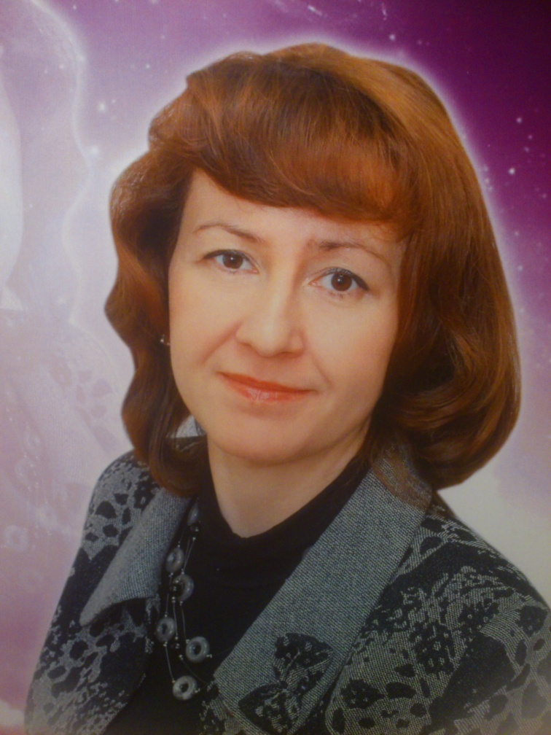

http://lv-suhoruchenko.rhcloud.com/

Проработав более 20 лет учителем, я так и не могу ответить на вопрос, а почему я стала учителем? Наверное, я просто не увидела других дорог. Часто вспоминаются слова из известного и любимого фильма «Ирония судьбы», что ошибки учителей могут быть сразу менее заметны, чем ошибки врачей, но, в конечном итоге, не менее дорого обходятся людям… Поэтому в своей работе я стараюсь прежде всего быть честной сама с собой и детьми.
Начинала работу с детьми в далеком теперь 1987 году, сразу после окончания школы, в детском саду. Первое серьезное открытие для меня было, что дети 5-6 лет – это уже настоящие люди, которые все понимают, учатся, влюбляются, ошибаются. Они точно такие же, только малы ростом и чувствуют все острее, замечают самое малое, то, что мы взрослые пропускаем мимо глаз и ушей. Вот с этим знанием я и пошла дальше, поняв, что эта моя профессия, с которой я хочу связать жизнь.
После окончания института работала в школе №48 Приволжского района г.Казани, где замечательные учителя приняли в коллектив и учили работать, помогая во всем. Это директор Корикова Галина Михайловна, учитель биологии Вараксина Галина Петровна и весь-весь коллектив, многие педагоги работают до сих пор. В 1998 году я пришла в гимназию №52.
В институте предложили тему дипломной работы по проблемному обучению. Это стало основой моей дальнейшей работы. Изучая историю педагогики, психологию, пробовала различные методы и технологии, но для себя и своих предметов считаю наиболее продуктивным развивающее обучение.
Это направления, разработанные Выготским Л.С., Лернером И. Я, Элькониным Д.Б. – Давыдовым В.В., Махмутовым М. И..
Реализую на своих уроках компетентностный подход. Это, прежде всего, коммуникативное, личностно-ориентированное обучение, социально-технологические компетенции, межкультурные компетенции.
Обучение географии, с одной стороны, кажется проще, чем так называемым предметам первой сложности, но все-таки есть понятие «географическое мышление», соответственно не все будут обладать им, т.к. каждый человек индивидуален. География многогранный предмет, охватывающий как природные особенности нашей планеты, так и социально-экономическую сторону жизни общества. Поэтому, показывая разные стороны, применяя различные типы уроков, стараюсь, чтобы каждый ребенок нашел в географии свой интерес и возможности для проявления своих умений.
Моя методическая тема: «Творческий подход как активация познавательной деятельности на уроках географии»
Во ФГОС основной школы она обозначена как одна из центральных педагогических проблем.
Выбор моей методической темы обусловлен как темами гимназии, современными требованиями государственного стандарта образования, так и личным опытом. Тема будет актуальна всегда. «Можно подвести коня к воде, но нельзя заставить его пить!»-гласит народная мудрость.. Задача учителя не просто заставить пить, а приучить постоянно испытывать жажду. Жажду творчества, жажду познания жажду самообразования. Считаю, что только творчество и естественная потребность детей познавать мир способны быть двигателями образования.
«…школа должна так организовать труд учителя и учеников, чтобы дети по возможности, трудились самостоятельно, а учитель руководил этим самостоятельным трудом и давал для него материал». «Сделать учебную работу насколько возможно интересной для ребенка и не превратить эту работу в забаву – одна из важнейших и труднейших задач дидактики». К.Д. Ушинский. Считаю, что эти слова великого педагога должны стать основой в работе каждого современного учителя.
Реализация ФГОС по предмету «География» невозможна без развивающего обучения. ФГОС ставит следующие требования к результатам обучения:
- личностные, включают готовность и способность обучающихся к саморазвитию и личностному самоопределению, … способность к осознанию российской гражданской идентичности в поликультурном социуме;
- метапредметные, включают освоение обучающимися межпредметных понятий и универсальных учебных действий (регулятивных, познавательных, коммуникативных), … владение навыками учебно-исследовательской, проектной и социальной деятельности;
- предметные, включают в ходе изучения учебного предмета умения, специфические для данной предметной области, виды деятельности по получению нового знания, его преобразованию и применению в учебных, учебно-проектных и социально-проектных ситуациях, формирование научного типа мышления, владение научной терминологией, ключевыми понятиями, методами и приёмами. Специфическим умением в географии является работа с картой.
Развивающее обучение направлено на формирование «зоны ближайшего развития», на опережение. Это достигается многими приемами работы на уроке:
- дискуссии,
- проблемное обучение,
- исследовательские методы,
- географические игры.
- географические сочинения.
- индивидуальные задания.
Смена деятельности на уроке, высокий темп работы, вовлечение эмоциональной сферы, личная заинтересованность. Это достигается как содержанием самого материала урока, так и формами работы. Учитывая психологические и возрастные особенности учащихся, на первый план выдвигаются именно личностные характеристики: умение общаться, отстоять свою точку зрения, занять определенное место в коллективе, достичь личных целей.
Формирование моего опыта происходит в нескольких направлениях:
- Изучение литературы по теме;
- Изучение опыта коллег;
- Курсы повышения квалификации, в т.ч. участие в программе РТ «Совершенствование качества преподавания в РТ» Сингапурский проект;
- Внедрение ФГОС;
- Обобщение собственного опыта;
На своих уроках я стараюсь организовать работу учащихся так, чтобы они не получали знаний в готовом виде, а учились самостоятельно добывать их в результате познавательной работы и, прежде всего, работы с картой. География открывает для этого большие возможности. В отличие от других предметов, карта – это второй язык географии. Она учит образному мышлению, пространственному мышлению. Уметь читать карту, понимать карту, сопоставлять карты, различающиеся по содержанию, масштабу, охвату территории – это нелегкая задача. Именно работа с картой формирует метапредметность: пространственное, математическое, образное мышление. Поэтому задача учителя увлечь своих учеников в загадочные путешествия, заставить поверить их, что, глядя на карту, мы переносимся в далекие страны и плывем по загадочным мирам.
Реализация социально-технологические компетенций достигается применением игровых технологий.
География – это благодарный предмет в плане возможностей для ролевых игр. Именно обширность предмета, его многогранность позволяет и детям увидеть мир в его разнообразии. Ролевые игры знакомят ребят с множеством профессий, прямо или косвенно связанных с географией, изучаемой в школе. Считаю проведение таких игр необходимостью также с точки зрения профессиональной ориентации учащихся. 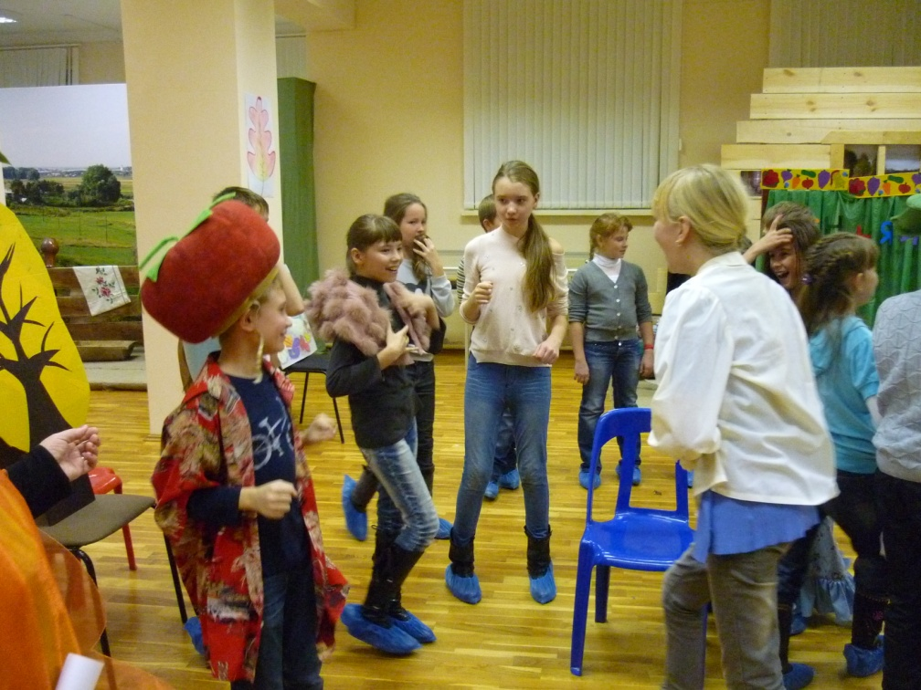
6-8 классы. Игры, посвященные изучению различных территорий, где обязательно присутствуют различные «специалисты-профессионалы»: геологи, гидрологи, биологи, климатологи, юристы, историки. Где каждый рассматривает территорию «со своей» точки зрения, но успех команды не может быть без вклада каждого. В таких играх формируется персональная ответственность, умение взять лидерство или отдать его, что тоже очень важно. Традицией стало проведение игры по южным материкам в 7 классе между классами в параллели.
9-11 классы. Деловые игры. Принцип остается прежним, глубже становится материал. Добавляются более «серьезные» специалисты: политологи, экономисты, дипломаты, адвокаты и прокуроры, корреспонденты, менеджеры по рекламе. Творчество и фантазия учащихся безграничны.
Распределение ролей можно изменить в процессе игры. Когда участники уже справились со своим заданием, я прошу придумать вопросы и поменяться ролями для ответов. Задать вопросы в своей новой роли.
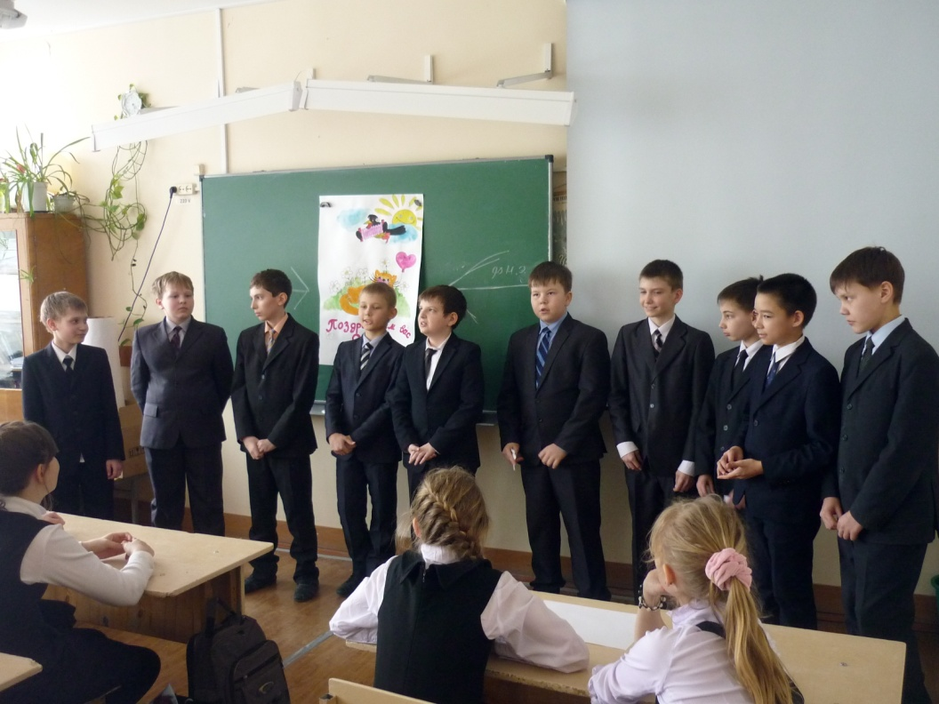
Реализация информационно-коммуникативных компетенций достигается организацией различных форм работы со словом: устных и письменных, а также методов проблемного обучения.
При изучении любых тем я стараюсь подвести учащихся к пониманию, что в любом вопросе всегда есть дилемма: 2 точки зрения, часто противоположные и поразмышлять, попытаться доказать оба варианта, увидеть рациональное зерно в доказательствах оппонента, умение выслушать другого человека. Это дискуссии на уроках:
6 класс. Реки, протекая по различным горным породам, размывают их, разрушая и изменяя рельеф и облик территории. Можно ли назвать деятельность реки созидательной?
8-9 класс. Большая территория России – это достояние страны или ее недостаток? Россия – лидер по протяженности границ и множеству соседей. Это хорошо или плохо? Наличие природных богатств, в частности нефти и газа – это двигатель или тормоз экономики РФ? Озеро Байкал – жемчужина России: охранять или использовать? Если использовать, то как?
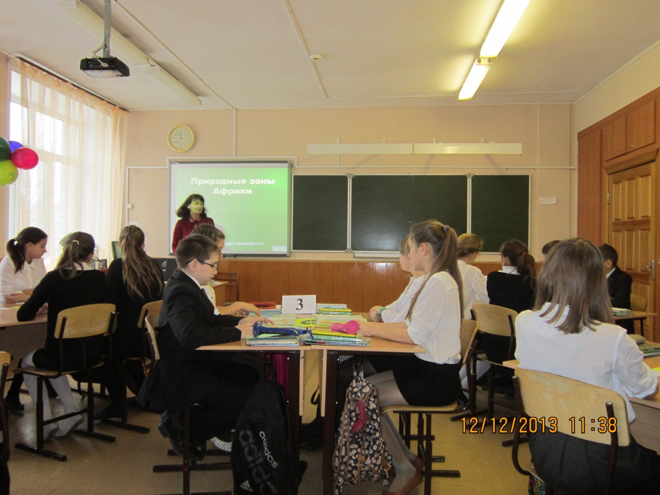
10-11 класс. Международные экономические и политические организации, например, НАТО, ОПЕК, БРИКС, ООН и множество других – это польза для решения многих проблем или подавление самостоятельности государств, заставляющая их подчиниться мнению большинства?
Такие дискуссии могут проводиться разными способами:
- обучающиеся сами выбирают свою точку зрения, объединяются в группу и доказывают свою точку зрения оппонентам, при этом можно встать и занять удобное место для всей группы;
- учащиеся разделены учителем на мини-группы по 4-5 человек, точка зрения «выпадает» случайно, т.е. не является их личным выбором, но подбираются аргументы в защиту и вопросы для опровержения;
- учащиеся делятся по вариантам и доказывают точку зрения индивидуально в парах. Пары могут меняться в ходе урока.
Варианты проведения варьируются. После проведения дискуссии свою точку зрения можно предложить сформулировать письменно в виде небольших тезисов, что важно также как итог урока для ученика (рефлексия) и оценочный и диагностический вариант для учителя.
В ходе таких дискуссий формируются и УУД: расширяется словарный запас, не только географический, доказательства часто требуют математического анализа и использования таблиц, графиков, диаграмм. Знания химических элементов и основных свойств различных веществ, умений преобразовывать таблицы, рисунки, картины в текст и наоборот и многое другое. Дискуссии формируют информационно-коммуникативную компетенцию. Это работа в паре (с партнером по плечу) и это работа в команде, где формируется опыт не только правильных ответов, но и умения правильно задать вопрос. Оценивается умение логично и правильно формулировать свои мысли с использованием географических терминов.
Замечательной базой для организации дискуссий служат вопросы проблемного обучения. Когда ученик будет испытывать трудности в ответе на поставленный вопрос и кажущееся противоречие между имеющимися знаниями и фактами.
8 класс. Примеры вопросов при изучении темы Климат:
- Почему Москва, Екатеринбург и Красноярск, находящиеся примерно на одной широте и получающие одинаковое количество солнечной радиации, имеют разный климат: разные температуры зимы и лета, разное количество осадков?
- Владивосток, находящийся южнее Астрахани, не может похвастаться таким же жарким и сухим летом и обилием арбузов и томатов, как Астрахань – почему?
- Порт Диксон, расположенный на побережье Карского моря получает в 3 раза меньше осадков, чем удаленная от всех морей Казань – почему?
- Якутск, расположенный ближе к морю, получает на треть меньше осадков, чем более удаленный от всех морей Нижний Новгород?
Учитель заслушивает от каждой команды по 1 учащемуся, после ответа всех команд, другие учащиеся дополняют. Учащиеся приходят к выводу о различных климатообразующих факторах. Повторяем понятие континентальности климата.
В 6-7 классах примером формы развивающего обучения может служить написание географических сочинений. Не скучное объяснение учителя, не переписывание определений из учебника или перечерчивание схем, а сочинение о невероятных странствиях. В 6 классе при изучении темы «Круговорот воды» учащиеся пишут рассказ от первого лица о путешествии капельки воды, придумывая ей имя. Условием служит обязательное перечисление конкретных географических объектов и совершение полного круга большого круговорота. Т.о. ученики с большим интересом открывают учебник, изучают нужную схему, ищут на карте множество вершин, рек, морей… В 7 классе – это путешествие по природной зоне материка, погружение в океан, покорение Джомолунгмы в Гималаях или Аконкагуа в Андах. Предметные задачи решаются при описании «мелочей»: выбора времени года для путешествия (Почему весна или лето?), одежды (почему теплые вещи или закрытые от солнца?), какие продукты в дорогу, что увидим из окна, нужен ли зонт? При зачитывании работ мы исправляем неточности, например, движения против течений или ветров, умение увидеть на карте непреодолимые горы, ошибочный выбор предметов. Мы повторяем предметный материал, отвечая на основной вопрос ПОЧЕМУ? Происходит объяснение выбора и проговаривание этапов работы. Творческие сочинения дают целостную картину территорий, погружают детей в предмет, а главное вызывают интерес и ситуацию успеха, радости от проделанной работы.
Сейчас снова в качестве итоговой аттестации в школу вернулось сочинение. Считаю, что только учитель литературы, каким бы гениальным он ни был, не сможет научить детей грамотно и стройно выражать свои мысли, если он будет одинок в своей работе. На любом предмете, в том числе и на географии, ученики могут и должны учиться творчеству и живому слову. Развитие речи, как устной, так и письменной задача любого учителя-предметника. Для себя заметила, что ученики знают достаточно мало глаголов или не умеют их правильно употребить. Географические объекты могут находиться, располагаться, возвышаться, преграждать, ограждать, быть, омывать, огибать, соединять, разделять, простираться, распространяться, протекать, вытекать, впадать. Список можно продолжить. В некоторых классах или группах, отдельным ученикам даю список «географических слов» урока. В процессе работы ученик сам выясняет, какие глаголы подойдут для описания гор, а какие для реки или моря. Работа становиться лучше, а ребенок радостнее! Особенно заметно увеличение детей с низким словарным запасом в последние годы. Если лет 10 назад в 6 классе не надо было объяснять значение слов «исток», «устье», «паводок», «половодье», то сейчас до половины детей слышат их на географии впервые! Таких примеров можно привести много. Учитель должен с этим считаться и строить работу на уроке соответственно, работая со всеми детьми, независимо от уровня подготовки. Начитанный ученик просто пробежит глазами карточку, найдя 1-2 новых или понравившихся слова, а для более слабого это будет серьезной словарной работой. Следует помнить, что в наших школах все больше детей, для которых русский язык не родной, более того, не язык общения в семейном кругу.

Реализация межкультурных компетенций достигается также различными методами развивающего обучения.
7-9 класс. Население Земли (РФ, РТ) состоит из 3-х основных рас и нескольких тысяч народов, говорящих на разных языках. В чем достоинства такого положения и как преодолеть трудности общения и понимания? Изучение карты народов мира, карты народов РФ приводит к пониманию общечеловеческих ценностей, необходимости образования и изучения языков, мировой культуры, уважения к культуре и религиям друг друга.
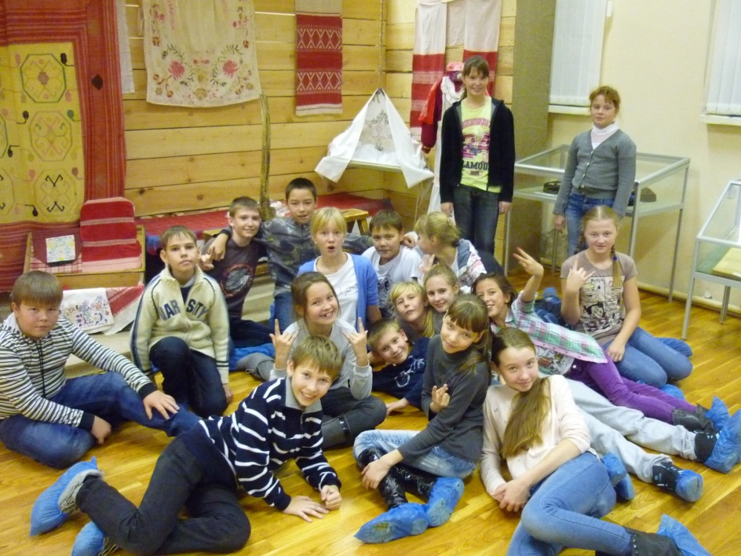
Положительным опытом считаю внедрение в нашей республике программы «Совершенствования качества преподавания». Многие структуры и мыслительные приемы использую на своих уроках.
Хочется привести несколько примеров.
8 класс. Тема: «Рельеф Восточно-Европейской равнины». Структура ФО БОКС СИНЕКТИКС: учитель просит согнуть листочек вдвое, затем еще раз, получившиеся части пронумеровать 1,2,3,4. В центре маленький прямоугольник оставить пока пустым. Учитель просит нарисовать в каждом углу по 1 неодушевленному предмету, 1 из которых движется, например, самолет. Только после того как все учащиеся нарисовали, учитель оглашает тему работы. Рельеф Восточно-Европейской равнины. Учащиеся команды пишут только в своем углу. По сигналу учителя производят обмен работами. 1->2, 2->3, 3->4, 4->1, до тех пор, пока к учащемуся не вернется его листок. Затем учитель опрашивает учеников. …(предмет) похоже на РЕЛЬЕФ В.-Е. р-ны, потому что … учащимися были приведены интересные примеры. Рельеф похож на конфету, так как пока мы не развернем и не попробуем конфету, мы не узнаем ее вкуса, пока мы не исследуем рельеф и недра, мы не узнаем какие богатства и возможности использования таит рельеф. Рельеф похож на велосипед, т.к. он движется, меняется, и его так же можно сломать, если не правильно использовать. Данная работа развивает абстрактное мышление, глубоко прорабатывает материал и вносит эмоциональный аспект.
8 класс. Тема Циклоны и антициклоны. Изучение новой темы. Начинаем со стихотворения.
Утёс. М. Лермонтов
Ночевала тучка золотая
На груди утеса-великана;
Утром в путь она умчалась рано,
По лазури весело играя;
Но остался влажный след в морщине
Старого утеса. Одиноко
Он стоит, задумался глубоко,
И тихонько плачет он в пустыне.
Мы все знаем эти строки. Просьба посмотреть на них с точки зрения географии. Можем ли мы научно объяснить, почему тучка остановилась на ночь, а не продолжила свой путь? Почему остался влажный след? Что побудило тучку пуститься в дальнейший путь утром? КОННЕКТ-ЭКСТЕНД ЧЕЛЕНДЖ. Вспоминаем понятие «ветер», причины его возникновения, связь с нагреванием поверхности. Что такое туча? Почему идет дождь? Изучаем циклон. Работа с презентацией и климатической картой атласа. Самостоятельно формулируют понятие антициклона. Проверяем «догадки» по тексту в учебнике. Возвращаемся к стихотворению М.Ю.Лермонтова «Утес». Стихотворение и вопросы на столах. После завершения обсуждения в группах опрашиваю несколько учащихся, приходим к выводу об антициклональном типе атмосферной деятельности и конденсации влаги при ночном понижении температуры, на следующий день погода не изменится. Вспоминаем физические понятия «точка росы», «насыщенный воздух», влажность воздуха, отдельные учащиеся вспоминают формулы, изученные на физике. Можно вспомнить какого цвета лазурь? Какого цвета будет циклон? Мы связали имеющиеся знания с новым материалом и расширили их. После такого изучения стихотворения, учащиеся признаются, что им никогда не приходило в голову разобрать поэтические строки таким образом. В качестве домашнего задания прошу подобрать стихи к другим изученным атмосферным явлениям: холодным и теплым фронтам, циклонам, наводнениям, вызванным ветром. Картины великих художников, песни и музыкальные фрагменты. География оживает, «оживают» и дети на уроке. На следующем уроке проверка домашнего задания проходит весело и эмоционально: звучат стихи, команды угадывают географические термины, заодно повторяя их формулировки.

Важным этапом в обучении считаю так же организацию контроля и проверки знаний. Знания должны проверяться систематически и обязательно. Самый ответственный ученик перестанет заниматься, если систематический контроль отсутствует. Контроль знаний формирует самооценку. Учащийся твердо должен знать свои возможности. Проверочные работы я даю в нескольких вариантах, но разноуровневые задания на 1 карточке. Ученик понимает, что, только сделав все задания, он получит отлично. Задания имеют «свой вес, цену, значимость». Уровни 1,2,3. Если ученик может справиться только с уровнем 1, то это «удовлетворительно» и т.д. Считаю необходимым объяснять критерии и выставляемые баллы.

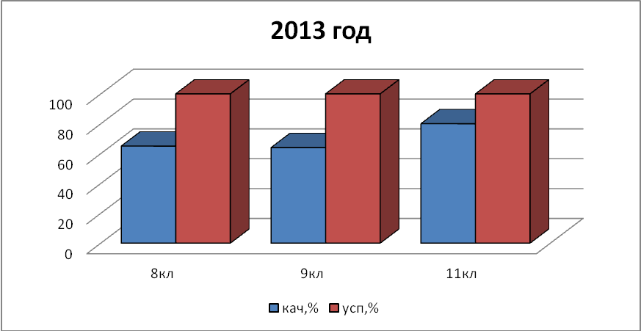
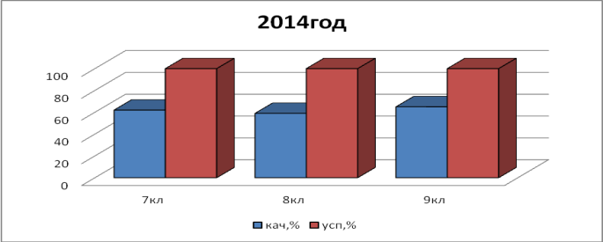
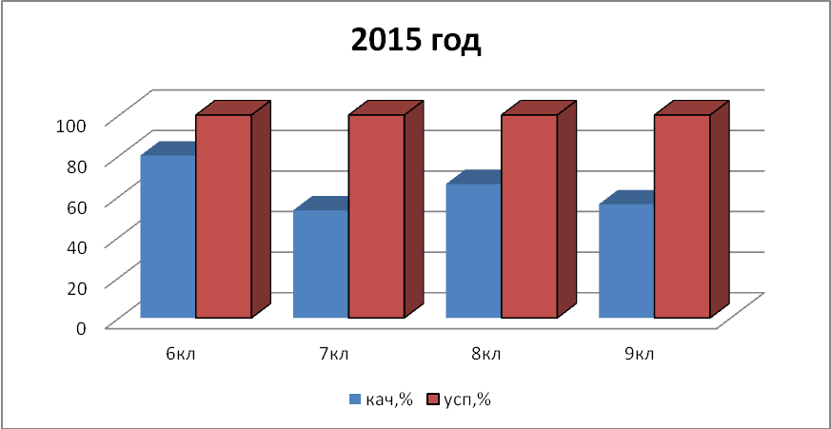

Трудностями в своей работе по развивающему обучению считаю следующими:
- большая подготовка к уроку, тщательное продумывание вопросов, подбор материала учителем, требуется больше времени, чем при подготовке репродуктивных методов;
- урок может «пойти не по сценарию», задача учителя – вовремя скорректировать ситуацию;
- ученик не знает готового ответа, его может не быть в учебнике, нужно работать и добывать знания;
- результат урока предполагает коллективное творчество, общение, что может быть сложным в разных классных коллективах;
- урок разрабатывается и корректируется для каждого класса, может идти по-разному в классах одной параллели.
- проверка работ занимает больше времени.
Несмотря на все трудности, именно развивающее обучение дает возможность не только дать новые знания, но, самое главное, научить получать эти знания самостоятельно в результате деятельности на уроке, учит не только отвечать на вопросы, но и самому задавать их. Учит слушать, слышать оппонентов, учиться на чужих ошибках. Использовать совершенно разные источники информации: учебник, карты атласа, стихи, песни, картины, причем объединять их в единое целое. Только проделав это вместе с учителем, под его руководством, вместе с коллективом ребенок научится это делать на уроке, а значит сможет повторить действие самостоятельно. Только грамотно и правильно организованная работа на уроке позволит ему сделать СВОЁ открытие Америки, оставив ощущение радости и победы.

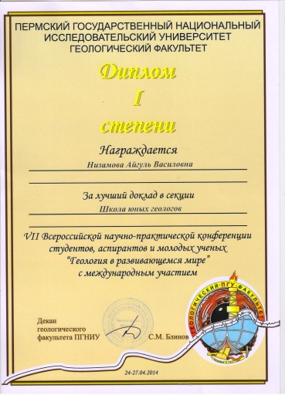 | 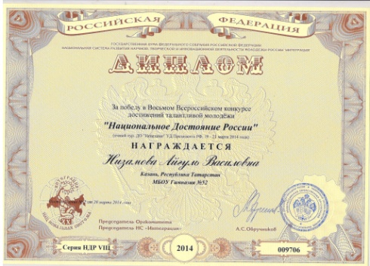 | 